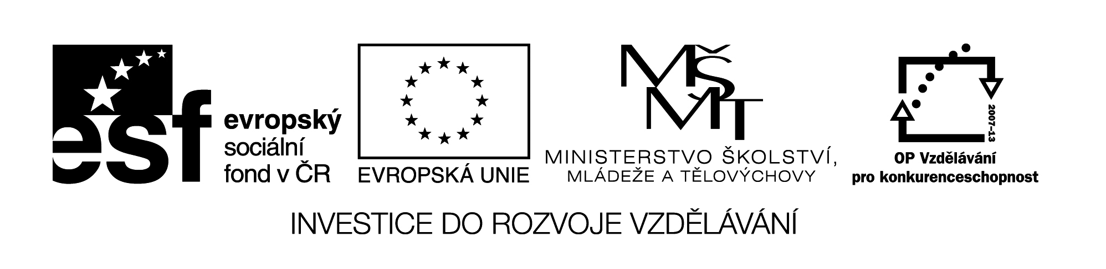VY_32_INOVACE_135
MEINE FAMILIE

- Ergänze richtige Wörter in den Text.

Hannes und Erich sind Freunde. Sie sind jetzt zu Hause und sie haben Fotos.
Hannes erzählt : „Das ist meine Familie. Kennst du sie? Das ist mein Vater, er heiβt ……………………., er ist 42 Jahre alt. Er arbeitet als …………….. .“ Erich fragt : „Und ……….. ist das? Deine Schwester?“
„Ja, ………………. Schwester Karin. Sie ist 6. Karin malt und tanzt gern. Meine Mutter ……………. hier rechts. Sie …………… Margot, ist 39 Jahre …………. . Sie arbeitet als Ärztin im Krankenhaus.“ „Und der ……………, wer ist das?“ Hannes lacht : „ Martin, mein Bruder. Er ist noch klein, 3 Jahre. Martin spielt gern ………….. . Also wir sind drei ………………….. . Der Hund auf dem Foto heiβt Ralf.“

alt Lehrer heiβt

Junge Ball meine Geschwister

wer steht Michael

- LESETEST - antworte auf diese Fragen :

- Wie heiβt die Mutter ?

- Hat Hannes einen Bruder ?

- Wie heiβt die Schwester ?

- Wie alt ist sie ?

- Wer ist Ralf ?

Název materiálu : VY_32_INOVACE_135

Anotace : Žáci doplňují do textu MEINE FAMILIE vhodná slova z nabídky pod
textem. V dalším cvičení odpovídají na otázky – odpovědi vyhledávají
v úvodním textu.

Autor : Mgr. Jana Vokrouhlíková

Jazyk : němčina

Očekávaný výstup : základní vzdělávání – 2. stupeň – Jazyk a jazyková komunikace –
Německý jazyk – rozumí nejjednodušším textům, umí vyhledat v
přiměřeně obtížném textu potřebné informace a odpověď na otázku.

Speciální vzdělávací potřeby : žádné

Klíčová slova : die Familie

Druh učebního materiálu : pracovní list – začátečníci

Druh interaktivity : aktivita

Cílová skupina : žák

Stupeň a typ vzdělávání : základní vzdělávání – 2. stupeň

Typická věková skupina : 12 – 13

Celková velikost : 18 kB

